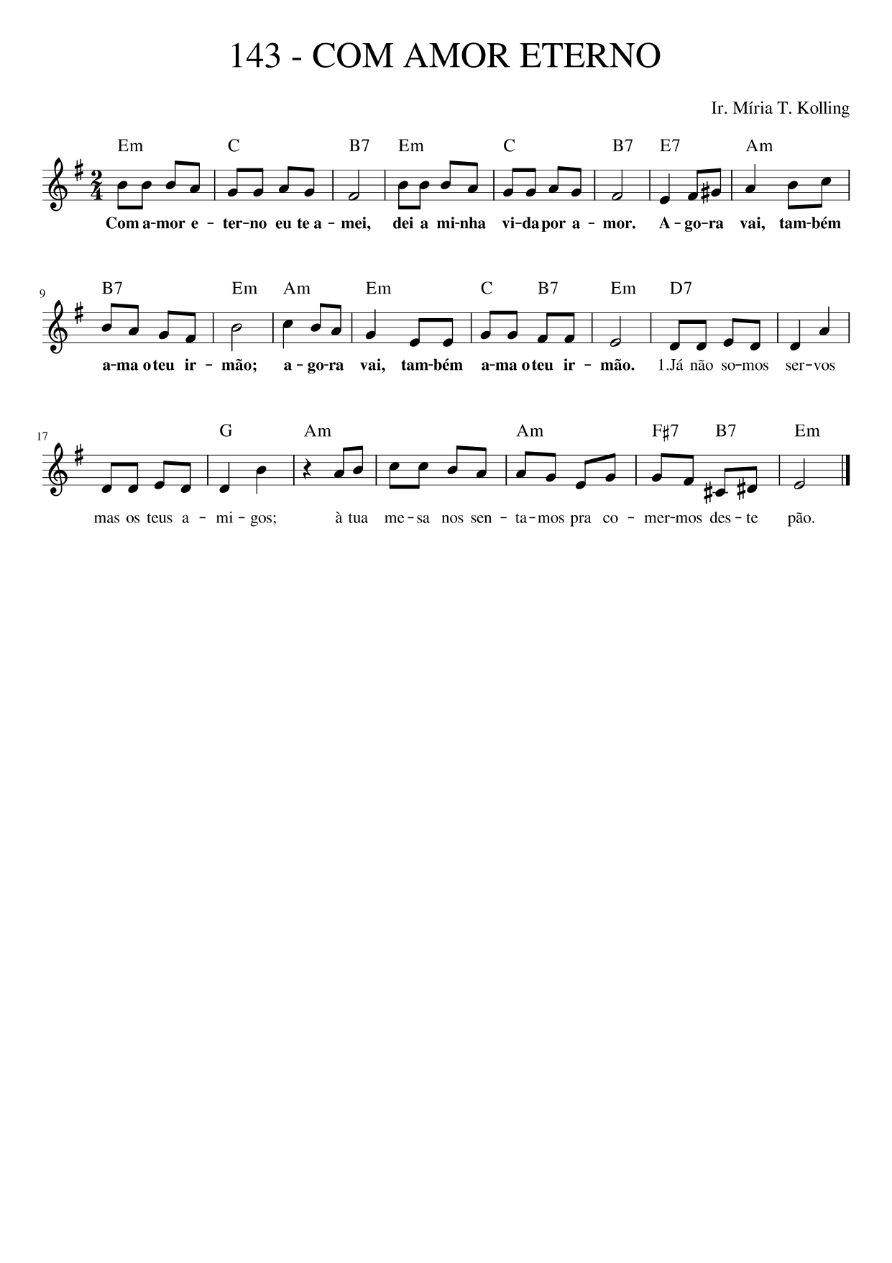

Em C B7 Em C B7
Com amor eterno eu te amei, dei a minha vida por amor.
E7 Am B7 Em Am Em C B7 Em
Agora, vai, também ama o teu irmão. Agora, vai, também ama o teu irmão.
D7 G
- Já não somos servos, mas os teus amigos;
Am F#7 B7 Em
à Tua mesa nos sentamos pra comermos deste pão.
D7 G
- Que nossa amizade se estenda a todos,
Am F#7 B7 Em
pois o Cristo nos ensina que o amor é dom total.
D7 G
- Terá recompensa, até um copo d’água.
Am F#7 B7 Em
O amor que é verdadeiro se traduz em gesto e vida.
D7 G
- Cristo, partilhando sua graça e vida,
Am F#7 B7 Em
quer que, unidos, a vivamos também entre os irmãos.
D7 G
- Se permanecermos no amor de Cristo,
Am F#7 B7 Em
viveremos sua mensagem de esperança e alegria.
D7 G
- O pão da alegria nos alimentou,
Am F#7 B7 Em
que ele seja nossa força e nos sustente a caminhada.

